Choix multiples
- Les faits historiques que vous avez préparés pour le quiz
  - John A Macdonald
  - Samuel de Champlain
  - Jacques Cartier
  - Jean Cabot
  - Lief Erikson
  - 1867
  - 1982
  - Justin Trudeau
  - Brian Gallant
  - Jocelyn Roy-Vienneau
  - Julie Payette (la nouvelle gouverneure-générale et première canadienne dans l’espace)
  - Premières provinces du Canada
  - Le rôle de la reine
À placer sur une carte
- Provinces, territoires et villes capitales (13 x2)
- Régions physiographiques (7)
- Océans (5)
- Continents (7)
- Longitude et latitude
- Fuseaux horaires
À discuter
- La culture canadienne
- Les pensionnats indiens (residential schools)
- Où les villes se développent (ressources, défense, accès aux transports – comme rivières, océans ou le Trans Canada)

- Peux-tu identifier les continents et océans par cœur?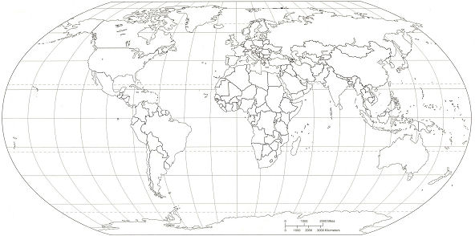
Comprends-tu comment calculer longitude et latitude? Où est le nord, sud, est et ouest? Où sont l’Équateur et le Méridien de Greenwich?
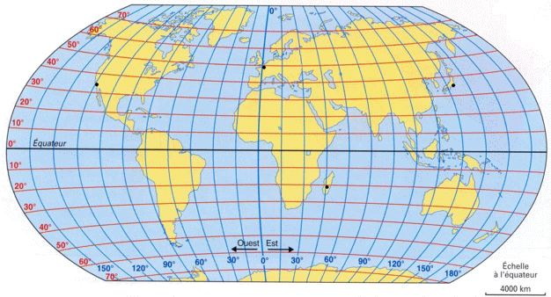

Peux-tu placer les provinces, les territoires et les villes capitales? Peux-tu y ajouter Alaska, les États-Unis, Goéland et les îles de la France, St. Pierre et Michalon?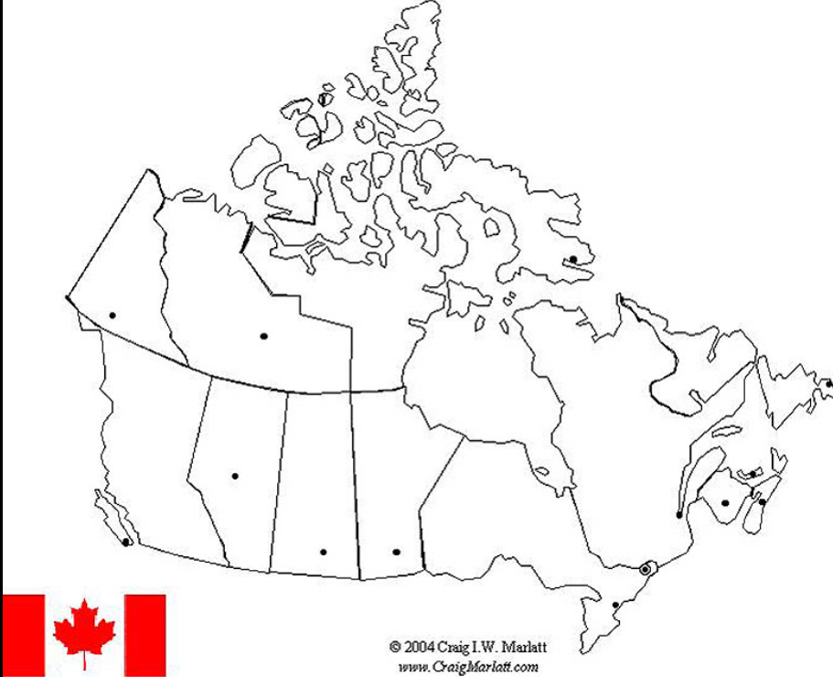
Pratique encore du mémoire…
Connais-tu les régions physiographiques par cœur? Où est Baie d’Hudson, le fleuve St. Laurent, et les trois océans qui nous en tour?